

**滨江小三班**

**2024/1/11**

天气：晴

”

****

入园情况：今天来了12位小朋友，**黄沐尔、朱瑾瑜、朱梓宸、丁依沐、樊予诺、李芊烨、徐可清、于朗、沈懿心、赵嘉玥、晁乐怡、刘欣远、谢嘉赟**这四位幼儿请了病假。

情绪管理：**张昱安、印梦瑶、杨皓宇、朱子贝、李艺可、陈硕、张轩齐、张昱安**等小朋友能够开开心心入园，**陶子沐、赵中熠、刘子文、苏言哲**等小朋友能和老师、同伴打招呼。

****

|  |  |  |
| --- | --- | --- |
| 区域 | 活动掠影 | 游戏实录 |
| 益智区 | C:/Users/宸近墨染意/Desktop/新建文件夹/IMG_7056.JPGIMG_7056 | 朱瑾瑜玩了磁力大师 |
| 娃娃家 | C:/Users/宸近墨染意/Desktop/新建文件夹/IMG_7058.JPGIMG_7058 | 李艺可做了已被可口的饮料。 |
| 桌面建构 | C:/Users/宸近墨染意/Desktop/新建文件夹/IMG_7057.JPGIMG_7057 | 于朗和陈硕用潜力玩具做了一把剑 |

**03生活活动**

**用餐情况**

晨点：牛奶、枣蓉核桃蛋糕、小丸煎饼、日式小圆饼

午餐：燕麦饭、鸡腿烧香菇、包菜炒香干、裙带菜鱼圆汤

水果：红提、砂糖橘

午点：奶香小馒头。

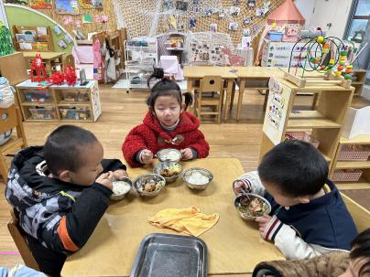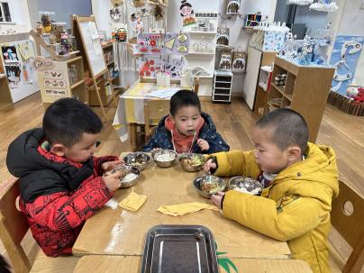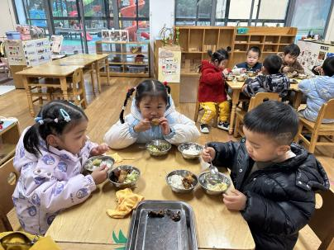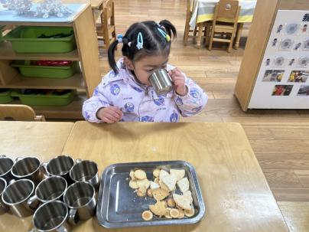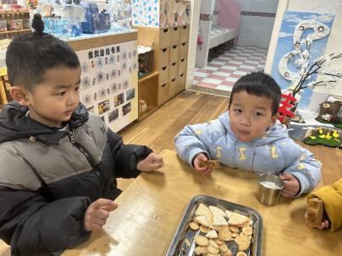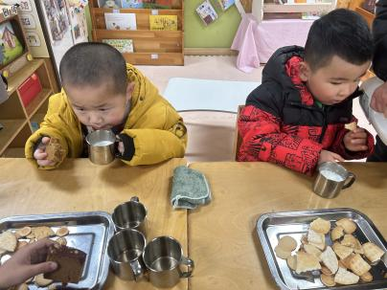

**1、11午餐情况**

|  |  |  |  |  |  |  |  |  |  |  |  |
| --- | --- | --- | --- | --- | --- | --- | --- | --- | --- | --- | --- |
| **姓名** | **光盘小达人** | **桌面整洁** | | **握勺姿势** | | **姓名** | **光盘小达人** | | **桌面整洁** | **握勺姿势** | |
| 杨皓宇 | ○ | ○ | | ○ | | 陶子沐 | ○ | | ○ | ○ | |
| 刘子文 | ○ | ○ | | ○ | | 苏言哲 | ○ | | ○ | ○ | |
| 朱梓宸 | 请假 | | | | | 张轩齐 | ○ | | △ | △ | |
| 陈硕 | ○ | ○ | | ○ | | 樊予诺 | 请假 | | | | |
| 朱瑾瑜 | 请假 | | | | | 丁依沐 | ○ | ○ | | | ○ |
| 刘欣远 | 请假 | | | | | 徐可清 | 请假 | | | | |
| 黄沐尔 | 请假 | | | | | 朱子贝 | 请假 | | | | |
| 赵中熠 | △ | ○ | | △ | | 印梦瑶 | △ | | ○ | △ | |
| 于朗 | ○ | | △ | | ○ | 李芊烨 | 请假 | | | | |
| 张昱安 | ○ | ○ | | ○ | | 沈懿心 | 请假 | | | | |
| 赵嘉玥 | 请假 | | | | | 晁乐怡 | 请假 | | | | |
| 谢嘉赟 | 请假 | | | | | 李艺可 | ○ | | ○ | ○ | |

**（**注：○做到了，△再加油**）**

**午睡情况：**

所有小朋友都能够在13:00前自主入睡，如**杨皓宇、李艺可、陈硕、张昱安、陶子沐、刘子文、赵中熠、张轩齐**等。

**自理能力：**

**杨皓宇、李艺可、陈硕、张昱安、陶子沐、刘子文、苏言哲**能根据冷热穿脱衣物，并在午睡前将衣服正确地用衣架挂起来！

**mmexport1590938236088mmexport159093823608804集体活动**

**活动名称：健康：盖被子**

冬天到了，天气也越来越冷了，孩子们每天都在幼儿园午睡，自己盖被子。但是盖不好，容易着凉感冒。本次活动通过观察图片，让幼儿了解盖被子的重要性，然后以儿歌的形式引导孩子了解并逐渐掌握正确盖被子的方法，并尝试自己盖好被子。

